Torek, 21. 4. 2020 in petek, 24. 4. 2020
2.b – 3. ura – SPO Preverjanje, utrjevanje: ŽIVA BITJA

Utrjevanju in preverjanju sta namenjeni dve uri. Najprej se z otrokom pogovorite o vsaki nalogi, potem pa naj samostojno reši. Če nimate tiskalnika naj otrok ustno odgovarja.

CILJI:
- vedo, da živali potrebujejo za življenje zlasti vodo, hrano in zrak (naloga 1),
- znajo dokazati, da rastline potrebujejo za življenje zlasti zrak, vodo z rudninskimi snovmi in svetlobo (naloga - 1),
- vedo, da se ljudje in živali rodijo, rastejo, imajo potomce, se postarajo in poginejo (naloga 2),
- vedo, da imajo živali potomce, ki navadno izhajajo iz samca in samice in da so potomci njim podobni (naloga 2),
- vedo(znajo s poskusom ugotoviti), da mlade rastline lahko zrastejo iz semen, čebulic, gomoljev, potaknjencev (naloga 3),
- razumejo, da rastline gojimo za hrano (polje, vrt) in da za pridelavo potrebujemo orodja in stroje (naloga3),
- poznajo vrt kot življenjski prostor (naloga 3).
- vedo, da se živali prehranjujejo z rastlinami, drugimi živalmi ali obojim (nalog 4),

- ŽIVA BITJA - standardi znanja ob koncu 1. triletja iz UN
- opiše in zna razložiti, kaj živa bitja potrebujejo za življenje in katere so osnovne življenjske razmere,
- ve, da so rastline in živali živa bitja in da živa bitja rastejo, se razmnožujejo in umrejo,
- poveže in opiše živa bitja in njihova življenjska okolja,
- razvrsti živa bitja v skupine po preprostih zunanjih pojavnostih,
- razume, da so živa bitja zaradi hrane med seboj soodvisna,
- pozna načine razmnoževanja rastlin,

NALOGA 1
- *Kaj potrebujejo živa bitja za življenje. Izpolni preglednico.
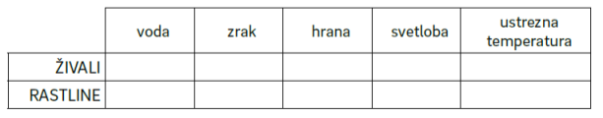
- Glej podatke v preglednici in odgovori na vprašanje.
*Kakšna je razlika med rastlinami in živalmi?

- *Zakaj je rastlina na sliki taka? Opišite razloge za to.

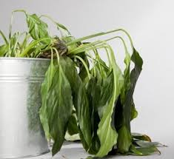
- Opišite, kako bi dokazali, da rastlina potrebuje za rast svetlobo?
NALOGA 2
- *Nad vsako polje napiši, kako začnejo svoje življenej živali, ki so v levem polju in kako živali, ki so v desnem.
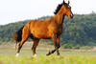  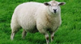  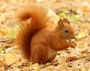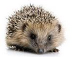 | 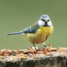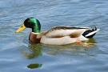  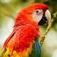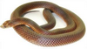  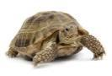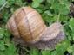

- *Dopolnite preglednico.

koza | kozel | kozliček
krava | 
 | slon
 |  | jagnje

- *Razrežite spodnje slike in jih uredite v pravilno zaporedje. Prilepite jih.

- Opišite razvoj.

- Opišite razvoj živali (noj), od njenega začetka do njenega konca.
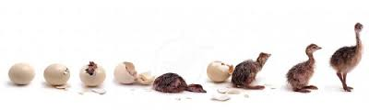

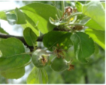 | 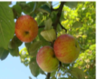 | 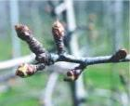 | 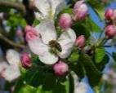
NALOGA 3
- *Ustrezno povežite podatke na levi in desni s podatki v sredini.

KROMPIR |  | SEJEMO |  | ČEBULICO

ČEBULA |  |  |  | GOMOLJ

SOLATA |  | SADIMO |  | POTAKNJENEC

FIŽOL |  |  |  | SEME

NAGELJ |  | POTAKNEMO |  | SADIKO

- *Poimenujte dele vrta, ki so označeni z velikimi tiskanimi črkami.
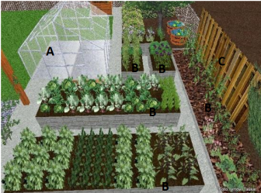
A

B

C
- *Dopolnite preglednico.
Kaj na vrtu delamo?
Katero orodje uporabljamo?
- *S kakšnim namenom na vrtu gojimo rastline?
- *V preglednico vpišite nekaj živih bitij, ki živijo na vrtu.
ŽIVALI | RASTLINE
NALOGA 4
- *Iz podatkov v spodnji skici sestavite tri prehranjevalne verige.
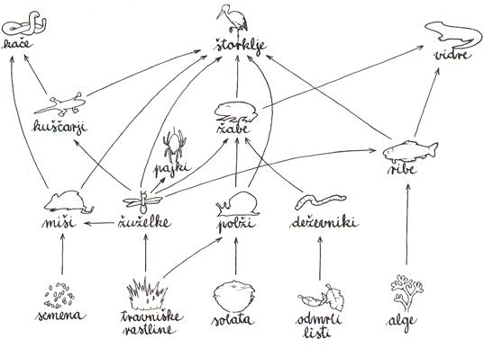

- *S puščicami prikažite, kdo je komu plen (kdo koga poje).




- Ali bi živali preživele, če ne bi bilo rastlin?

